**Как помочь плодово-ягодным культурам**

**легче пережить зиму?**

*Специалисты филиала ФГБУ «Россельхозцентр» по Республике Татарстан рекомендуют проводить осенние подкормки плодово-ягодных культур после окончания плодоношения деревьев и кустарников. Вносить удобрения рекомендуется до конца сентября, чтобы растения успели усвоить питательные вещества полностью. Это поможет плодово-ягодным культурам легче пережить зимние холода.*

Минеральные и органические удобрения, заделанные в почву, улучшают ее структуру, насыщают полезными микроорганизмами, создавая благоприятный режим для нормального развития корневой системы растений. Проводить все осенние подкормки рекомендуется после окончания плодоношения деревьев, кустарников.

Вносить подкормки осенью можно до конца сентября. Более позднее применение минеральных удобрений малоэффективно, так как заканчивается период вегетации, растения переходят в стадию покоя и не успевают усвоить питательные вещества полностью. Осенью под плодовые деревья, ягодники вносят фосфорно-калийные удобрения, органику и целый ряд микроэлементов и полезных веществ, необходимых данной культуре.

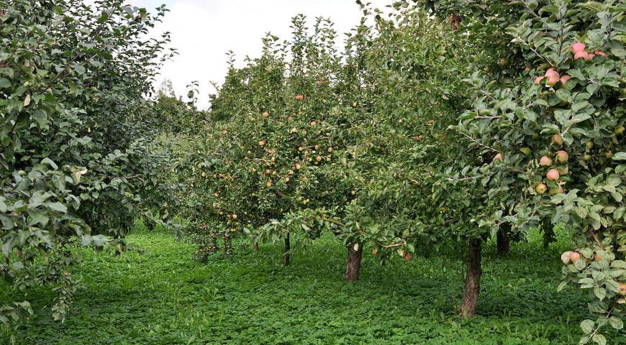

**Фосфорные удобрения** «отвечают» за рост и развитие корневой системы дерева, кустарника. Кроме того, они способствуют образованию и накоплению в древесном соке сложных аминокислот, белковых соединений и сахаристых веществ. Чаще всего используют суперфосфат. Фосфор плохо растворим в воде, поэтому его удобрения вносят осенью в виде гранул под перекопку приствольных кругов плодовых деревьев на глубину 12–15 см. Разбрасывать по поверхности его нельзя, иначе он не попадет к корням. Заделывать суперфосфат в землю нужно по периферии кроны, потому что именно там расположены всасывающие корни дерева. Лучше всего по краю приствольного круга очертить окружность и через 25 см выкопать глубокие лунки (на штык лопаты) и засыпать в каждую по столовой ложке суперфосфата.

**Калийные удобрения** повышают иммунитет дерева к отрицательным факторам внешней среды и отвечают за нормальное созревание плодов и накопление в них сахаров. Лучшим калийным удобрением специалисты считают сернокислый калий, так как в нем не содержится вредный для растений хлор. Можно также использовать калимагнезию, содержащую необходимый для плодовых деревьев магний. К тому же калимагнезия хорошо растворяется в воде, и ее проще вносить вместе с поливом.

**Комплексные химические удобрения**. Это различные готовые минеральные комплексы, в которых содержатся все необходимые данной группе растений макро- и микроэлементы, а также полезные вещества. Такие удобрения подобраны персонально для индивидуальных растений. В них оптимально сбалансирован минеральный состав, и растения получат все необходимое для полноценного развития и роста.

**Древесная зола**. Прекрасное натуральное удобрение, содержащее калий, фосфор и еще 34 микроэлемента, необходимых растениям, включая железо, медь, магний, кальций, фтор, бор, йод, хром и другие.

**Органические удобрения**. К ним относятся компост, перегной, навоз (который вносится только в перепревшем виде), биогумус. Они обогащают почву всеми необходимыми питательными веществами, улучшают ее структуру, препятствуют минерализации, возникающей при перенасыщении различной «химией».

**Сидераты**. В последнее время часто для удобрения и улучшения структуры почвы используют сидеральные культуры. Их высевают в конце лета, осенью неглубоко перекапывают, заделывая зеленую массу в почву. Лучшими сидератами считаются бобовые: люпин, вика, люцерна, клевер. Популярны и злаки – рожь, овес. Ими можно засевать не только грядки под овощные культуры, но и приствольные круги плодовых деревьев.

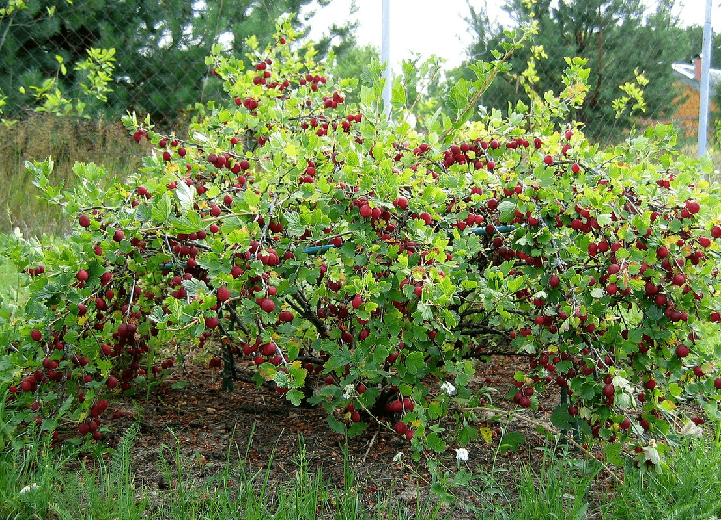

***Как использовать удобрения для подкормки плодовых деревьев и ягодных кустарников?***

**Яблоня, груша**. Осенью под одно взрослое дерево вносят: 5 ведер компоста (или перегноя), в который добавляют 5 столовых ложек суперфосфата, 2 столовые ложки сернокислого калия, половину ведра древесной золы.

**Вишня. Слива, черешня, абрикос**. Осеннее удобрение косточковых культур практически такое же, как семечковых. Только в него добавляют 3 стакана толченого мела или доломитовой муки, а также в воду для полива еще вливают 2 столовые ложки хлористого кальция на ведро воды. Кальций нужен косточковым культурам для образования косточек в плодах. Если его не будет хватать, весной цветки опадут, не завязав плодов.

**Ягодные кустарники** (малина, крыжовник, смородина). Под каждый куст вносят 15 кг перегноя или компоста, добавляют 60 грамм суперфосфата и 40 грамм калийной соли. Питательную смесь заделывают в канавы (глубина около 20 см), вырытые на расстоянии около 30 см от растения по кругу или в междурядьях

Достаточное количество влаги и весь спектр элементов питания обеспечивают растения жизненными силами и позволяют им качественно подготовиться к зимовке.

*.*